выталкивают из игр, компаний и т.д. Вместе с тем у такого ребенка может появиться потребность доминировать в коллективе и властвовать над другими людьми. В последнем случае ребенок становится тем задирой, который пинает. Школа все больше становится утомительным занятием для такого ребенка, он предпочитает всячески отлынивать от занятий. Они также могут оказаться в разного рода группах с отклоняющимися поведением с различными физическими и социальными последствиями.
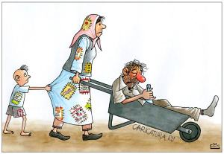
Неблагоприятное влияние на детей оказывает не столько сама зависимость родителя от алкоголя, сколько среда, которую она образует. Отсутствие четких правил, размытость границ, искажение семейных ролей, а также неудовлетворенность сложившимися эмоциональными отношениями как с пьющим отцом, так и с созависимой матерью, делает детско-родительские отношения дисгармоничными, что в свою очередь, влияет на особенности психоэмоционального состояния детей.
В семьях злоупотребляющих алкоголем, дети чаще становятся жертвами жестокости и сексуальных преступлений. Причем последнее совершается как родителями, так и близкими семье людьми.
В цивилизованном обществе считается нормой, чтобы родители следили за переменами в своих детях, угадывали в этом признаки развития, поддерживали и поощряли детей. Сделать мир понятным ребенку, оказывать ему помощь и заботу – в этом заключается роль родителей.

Дорогие родители!
Берегите себя и своих детей! Не лишайте их детства и будущего! Если в семью пришла беда, не закрывайте на нее глаза.




Телефоны для справок:
- регистратура:8 (0212) 61-45-80
- анонимная регистратура:
8 (0212) 61 45 76
- зав. наркологическим отделением:
8 (0212) 60 29 15
- круглосуточный телефон доверия:
8(0212) 61-60-60

Подготовила:
заведующая наркологическим отделением
УЗ «ВОКЦ психиатрии и наркологии»
Щелкунова И.Н.

Министерство здравоохранения Республики Беларусь

Пьют родители, страдают дети



2022 г.
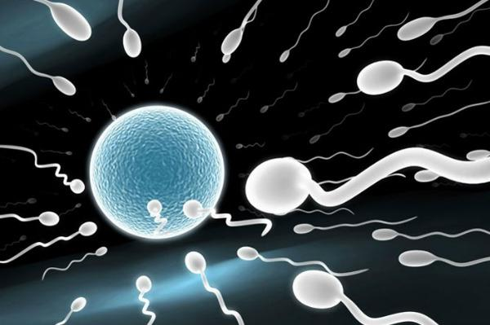
Здоровье подрастающего поколения – это «золотой фонд» каждого общества, и уберечь детей от влияния на них вредных факторов – задача государственной важности. Наши дети должны вырасти гармонически развитыми: здоровыми, физическими крепкими, должны обладать ясным умом, высокими моральными и волевыми качествами. Препятствием на этом пути для определенной части подрастающего поколения становится пьянство и алкоголизм родителей.
Жизнь ребенка начинается гораздо раньше его появления на свет. Мужские и женские половые клетки очень чувствительны к алкоголю, причем женская половая клетка более чувствительна и поражается в большей степени, чем мужская. Даже однократное употребление алкоголя может оказать отрицательное воздействие на половую клетку и привести к рождению ребенка с различными дефектами.
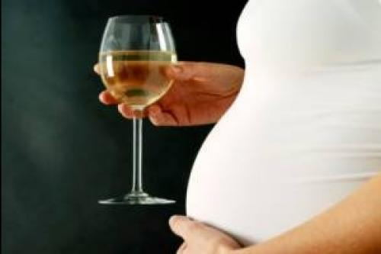
Особенно опасно употребление алкоголя в первые 9 недель беременности, т.к. в это время происходит интенсивная закладка органов и тканей. Но именно в эти сроки женщина не знает о своей бере-менности или до конца еще не осознала её. Наиболее восприимчив к действию алкоголя мозг плода, особенно структуры, определяющие будущую интеллектуальность и эмоциональную деятельность, способность к обучению.
У всех детей, чьи матери пили во время беременности, обнаруживаются те или иные отклонения от нормы. Наиболее частые из них: умственная отсталость, рахит, различные деформации черепа, врожденная сердечная недостаточность, аномалии суставов с ограничением движений, отклонения в развитии наружных половых органов. Масса тела таких новорожденных меньше нормального на 30%, а рост на 20%.
Дети могут родиться с разными уродствами: недоразвитие позвоночника, мозговая грыжа, водянка мозга, волчья пасть, заячья губа. Такие дети часто погибают на первом месяце жизни.
Выжившие отстают в развитии, более подвержены простудным заболеваниям. Они беспокойны, раздражительны, непослушны, капризны, плаксивы. Пьющие женщины, как правило, не способны вскармливать ребенка грудью, что также неблагоприятно сказывается на детском организме.
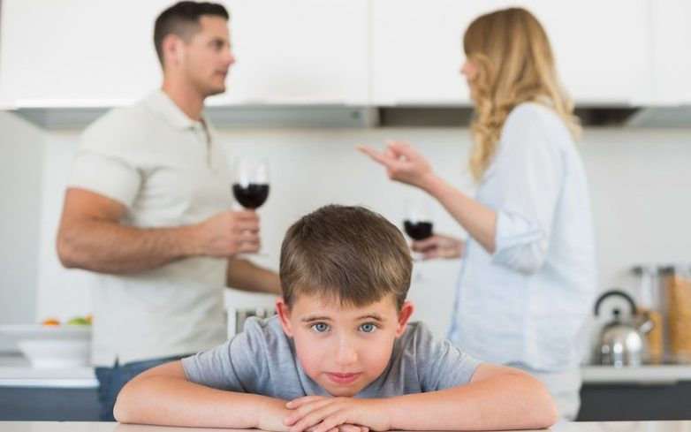
Каждая женщина должна знать, что нет зависимости между стадией алкоголизма у матери и степенью выраженности и частотой расстройств у детей: спившиеся женщины с многолетним стажем пьянства и только начинающие пьяницы – все одинаково часто рожают проблемных детей.
В глазах ребенка мать и отец выступают в нескольких ипостасях: как источ-ник эмоционального тепла и поддерж-ки, без которых ребенок чувствует себя беззащитным и беспомощным; как власть, директивная инстанция, распорядитель благ, наказаний и поощрений; как образец, пример для подражания, воплощение мудрости и личностных качеств; старший друг и советчик, которому можно доверить все. Соотношение этих функций и психологическая значимость каждой их них с возрастом меняются.
Алкоголизация хотя бы одного из родителей приводит к нарушению всех функций семьи. Каких-то универсальных правил поведения, в семьях злоупотребляющих алкоголем, не существует: что хорошо, а что плохо определяется от случая к случаю. Все зависит от физического и эмоционального самочувствия родителей, а не от какой-то философии домашнего воспитания.
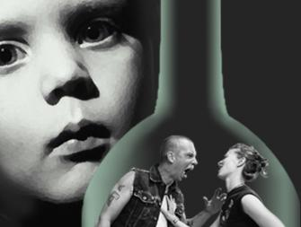
С раннего возраста лишенные родительской заботы и правильного ухода дети вырастают слабыми и плаксивыми. Запуганные постоянными скандалами, дебошами, криками родителей, они приходят в школу робкими, неуверенными, забитыми. Страх, стыд, ненависть – вот те чувства, которые испытывают дети в условиях «пьяного быта». Дети обычно стыдятся таких родителей. Для них это всегда остро переживаемое глубоко личное «потаенное горе», бесследно не проходящее для здоровья.
Злоупотребление родителей спиртными напитками ведет к развитию неврозов у детей, которые проявляются в виде трудного засыпания, ночных страхов, нервных подергиваний (тиков) отдельных мышц лица или плечевого пояса, заикания, энуреза. Эти страдания дети тяжело переживают, стыдятся, стремятся скрыть от сверстников, в особенности когда их недомогание обнаруживается в детском коллективе, который они посещают или куда временно попали. Все это глубоко травмирует психику ребенка.
Ребенок из семьи, злоупотребляющей алкоголем, часто сталкивается с серьезными трудностями в учебе и отношениях с другими

